DUETTO · ATELIÊ DE CHOCOLATE

Como enviar as alterações do catálogo
Guia rápido para revisar o Catálogo Duetto 2026
Lu, para a gente fazer os ajustes com rapidez e sem erro, vamos trabalhar sempre do mesmo jeito: cada alteração vem com o texto do que mudar e o print de onde fica. Assim ninguém precisa ouvir vários áudios nem adivinhar a qual página cada foto se refere.

Como funciona
- Abra o PDF do catálogo e vá até a página que você quer mudar.
- Tire um print da tela e circule o ponto exato da alteração.
- Preencha um bloco para cada alteração: página, o que está hoje e como deve ficar.
- Junte todas as alterações neste documento e me mande de uma vez só.

O que pode ser alterado
- Preço: diga o valor atual e o valor novo.
- Nome ou descrição de produto: escreva o texto exatamente como deve aparecer.
- Incluir produto: nome, preço e em qual página ele entra.
- Remover produto: nome do produto e a página.
- Trocar foto: circule a foto atual e mande a foto nova junto, em boa qualidade.
Dica: se for mais fácil, dá para seguir o mesmo modelo direto no WhatsApp, numa única mensagem por alteração, com o print logo abaixo.

Exemplos preenchidos
Os exemplos abaixo são só ilustrativos, para mostrar o formato. Não são alterações de verdade.

Exemplo 1 · Mudar preço
Página | 05 · Bem-casados
O que está hoje | Unidade: R$ 9,00
Como deve ficar | Unidade: R$ 10,00
Print | 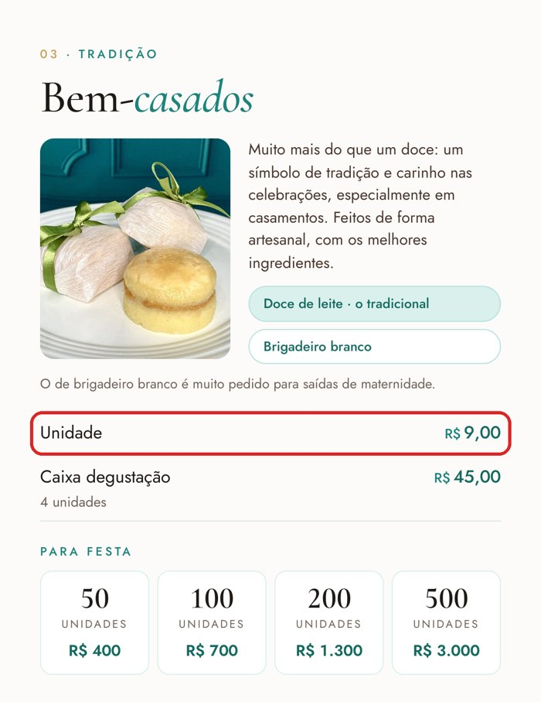

Exemplo 2 · Trocar foto
Página | 07 · Feitos à mão, um a um
O que está hoje | Foto dos pirulitos (primeira foto, à esquerda)
Como deve ficar | Trocar pela foto nova que vai anexa (foto_pirulito_nova.jpg)
Print | 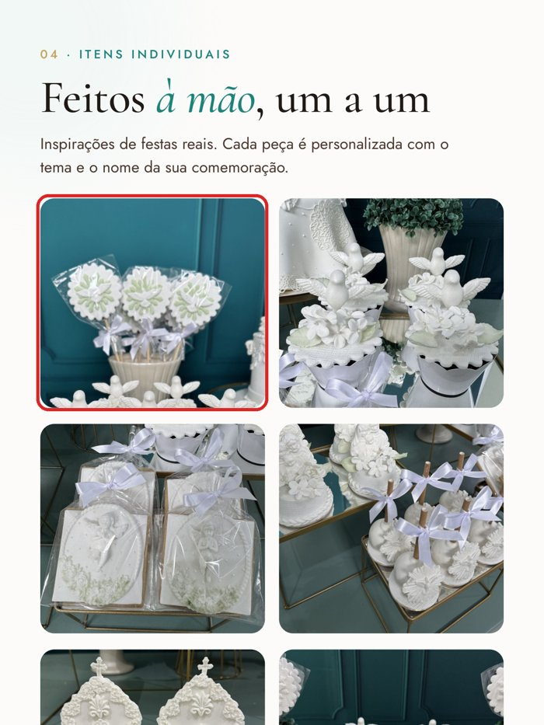

Exemplo 3 · Mudar nome de produto
Página | 06 · Itens individuais
O que está hoje | Cupcake
Como deve ficar | Cupcake decorado
Print | 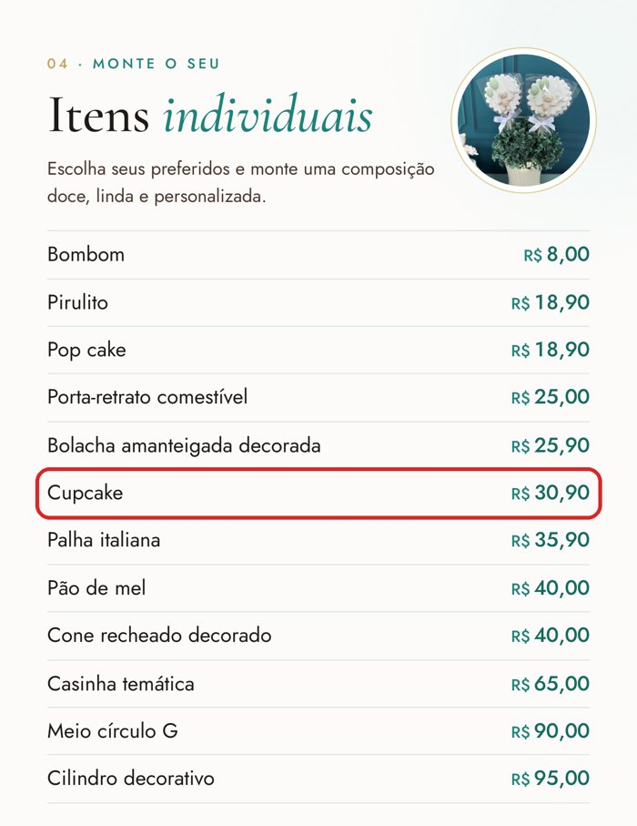

Agora é a sua vez
Preencha um bloco por alteração. Se precisar de mais, é só copiar e colar um bloco vazio.

Alteração 1
Página
O que está hoje
Como deve ficar
Print | Cole aqui o print da tela, com o local circulado.

Alteração 2
Página
O que está hoje
Como deve ficar
Print | Cole aqui o print da tela, com o local circulado.

Alteração 3
Página
O que está hoje
Como deve ficar
Print | Cole aqui o print da tela, com o local circulado.

Obrigado, Lu! Com tudo reunido aqui, a gente ajusta rapidinho.

